3. D: DELO ZA 1. TEDEN (23. 3.–27. 3. 2020)
MATEMATIKA
- večkrat na teden ponavljaj znane poštevanke in se ob tem gibaj (hodi, vodi žogo, podajanje žoge s članom družine,…) – povezava z ŠPO
- v DZ reši naloge utrjevanja poštevanje na str. 80 in 81, besedilne naloge rešuješ v zvezek
- igranje interaktivnih iger poštevanke na www.lilibi.si, na str. 80 in 81 – klik na čebelo
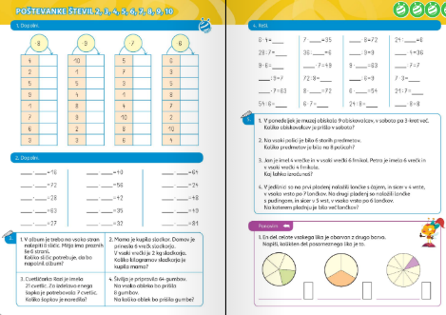
- DZ – ponovim – računanje do 100, str. 81, 82 in 96

SLOVENŠČINA
-Večkrat preberi besedilo STAVBA NA ŽELEZNIŠKI POSTAJI – DZ str. 30 in reši naloge po navodilih v DZ.
- Zapis poljubnega VABILA in ČESTITKE v zvezek za SLJ
Pomembno je, da zapišete vse dele besedila ( kraj in datum, nagovor,…). V pomoč vam je lahko primer v DZ str. 24 in 26.
- ŽABE NE PRIDEJO DO CILJA – branje in razčlenjevanje besedila SDZ str. 42
Besedilo večkrat preberete, tudi glasno in rešite naloge na strani 43.

- V domači knjižnici poišči poljubno knjigo in jo beri, nato pa kratko obnovo povej staršem.
- Ne pozabi na knjige za bralno značko.

ŠPO
- povezava naloge z matematiko: večkrat na teden ponavljaj znane poštevanke in se ob tem gibaj (hodi, vodi žogo, podajanje žoge s članom družine,…)
- telovadi ob posnetku, ki je na linku:
https://www.youtube.com/watch?v=7VAEIkGmXno ali pa v youtube zapiši: miša – telovadba s plišekom
https://www.youtube.com/watch?v=fxeSt2maSRI ali pa v youtube zapiši: miša – telovadba
LUM
Za materinski dan boš mami izdelal voščilnico. Najprej doma poišči material, ki ti je na voljo: bel papir ali karton, barvni papir, škarje lepilo, odpadni material, barvice, voščenke… in s tem kar imaš na voljo izdelaj voščilnico. Bodi ustvarjalen. Nič ne bo narobe, če voščilnico preprosto narišeš. Ko boš končal dodaj še posvetilo za mamo, napiši nekaj lepega in od srca. Podari mamici voščilnico za materinski dan, ki je 25. 3.
Nekaj idej:
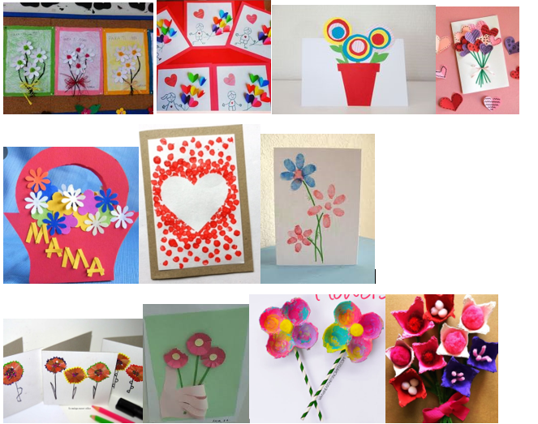
GUM
Doma poišči odpadni material, ki ti je na voljo: plastika od kinder jajčke, različna plastična embalaža, karton, tulci od toaletnega papirja, gumice, pokrov od kozarca za vlaganje,… in izdelaj poljubno glasbilo.
Nekaj idej:
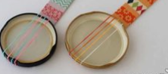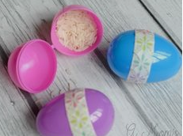
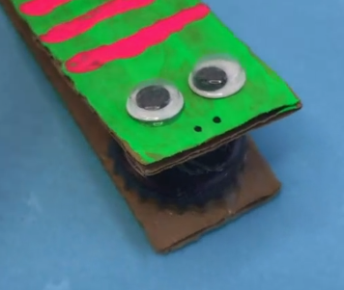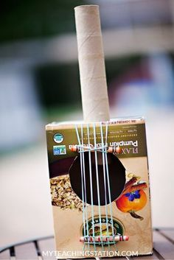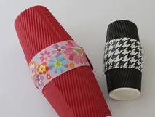
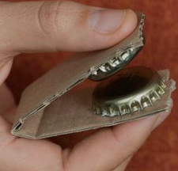

SPO
- igraj interaktivne igre za določanje ure na spletnem naslovu:
https://interaktivne-vaje.si/spoznavanje_okolja/spoznavanje_okolja_1_3_2.html
Za začetek izberi te naloge, da bo delo lažje:
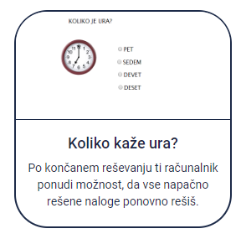
- opazuj vreme en teden in opažanja vpiši v Malo knjižico poskusov in opazovanj – str. 20, če ga nimaš si tabelo preriši v zvezek
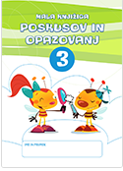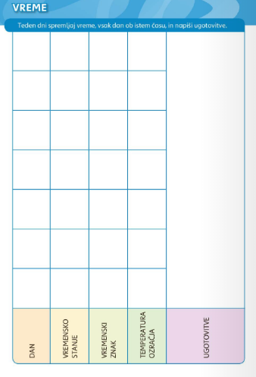
V pomoč: vremenski znaki
